# Title 1

## Title 2

Quisque lectus eros, elementum eget nisl id, volutpat ultrices turpis. Sed vestibulum dolor tristique tortor elementum laoreet.

### Title 3

Lorem ipsum dolor sit amet, consectetur adipiscing elit. Vivamus et cursus dolor. Nulla consequat eros enim. Ut auctor vel quam eu ultricies. Nullam eu maximus leo. Nullam orci felis, rutrum eget malesuada laoreet, rhoncus ac leo. Praesent nec sapien eget tortor ultrices condimentum quis non nisi. Donec hendrerit ut mauris a pulvinar. Aenean libero tortor, imperdiet in porttitor sed, vehicula sit amet justo. Donec risus velit, mollis vel velit non, sollicitudin varius nunc. Pellentesque scelerisque tempor ultrices. Cras a bibendum sapien. Donec accumsan at felis at sagittis. Praesent maximus dui quis augue sollicitudin, id ultricies ex accumsan. Etiam tristique iaculis tristique. Quisque lectus eros, elementum eget nisl id, volutpat ultrices turpis. Sed vestibulum dolor tristique tortor elementum laoreet.

* Puce 1
* Puce 2
* Puce 3

Number puce

1. Puce 1
2. Puce 2
3. Puce 3

Bullet and sub bullet

* Puce 1
  + Puce 2
* Puce 3
  + Puce 4
    - Puce 5

# Multi columns

Lorem ipsum dolor sit amet, consectetur adipiscing elit. Nunc sollicitudin

molestie consequat. Morbi efficitur, ipsum maximus tristique lobortis, arcu

erat dignissim urna, in ultricies nibh est nec quam. Curabitur eget lacus

sollicitudin, accumsan metus id, dictum ipsum. Donec venenatis eu urna eu dapibus eleifend dapibus eleifend dapibus eleifend dapibus eleifend dapibus eleifend dapibus eleifend

Portez ce vieux whisky au juge blond qui fume

Portez ce vieux whisky au juge blond qui fume

Portez ce vieux whisky au juge blond qui fume

# Text coulant sur plusieurs pages

Les mathématiques se distinguent des autres sciences par un rapport particulier au [réel](https://fr.wikipedia.org/wiki/Réalité) car l'observation et l'expérience ne s'y portent pas sur des objets physiques ; les mathématiques ne sont pas une [science empirique](https://fr.wikipedia.org/wiki/Recherche_empirique). Elles sont de nature entièrement intellectuelle, fondées sur des [axiomes](https://fr.wikipedia.org/wiki/Axiome) déclarés [vrais](https://fr.wikipedia.org/wiki/Vérité) ou sur des [postulats](https://fr.wikipedia.org/wiki/Postulat) provisoirement admis. Ces axiomes en constituent les [fondements](https://fr.wikipedia.org/wiki/Fondements_des_mathématiques) et ne dépendent donc d'aucune autre proposition. Un [énoncé](https://fr.wikipedia.org/wiki/Énoncé) mathématique – dénommé généralement, après être validé, [théorème](https://fr.wikipedia.org/wiki/Théorème), proposition, [lemme](https://fr.wikipedia.org/wiki/Lemme_(mathématiques)), fait, [scholie](https://fr.wikipedia.org/wiki/Scholie) ou [corollaire](https://fr.wiktionary.org/wiki/corollaire) – est considéré comme valide lorsque le discours formel qui établit sa [vérité](https://fr.wikipedia.org/wiki/Vérité) respecte une certaine structure rationnelle appelée [démonstration](https://fr.wikipedia.org/wiki/Démonstration_(logique_et_mathématique)), ou raisonnement logicodéductif. Un énoncé qui n'a pas encore fait l'objet d'une démonstration mais qui est néanmoins considéré [plausible](https://fr.wikipedia.org/wiki/Vraisemblance) est appelé [conjecture](https://fr.wikipedia.org/wiki/Conjecture).

# Tableau classique, avec des merges box horizontales et verticales

This is the title of my table:

|  |  |  |  |
| --- | --- | --- | --- |
| Titre 1 | Titre 2 | Titre 3 | Titre 4 |
| Cell 1 | Merge horizontal | | Merge vertical |
| Aaa | Bbb | Ccc |
| Merge box | | Def | ghi |
| Iii | Jjj |
| Et une autre ligne pour aider à l'identification | | Avec suite | Et fin |
|  | |  |  |
| * Bullet 1 * Bullet 2 * Bullet 3 | |  |  |

Ceci est un texte entre les tableaux.

|  |  |  |  |  |
| --- | --- | --- | --- | --- |
| This is the title of my second table | | | | |
| 1 | 2 | 3 | 4 | 5 |
| Hugo | Philippe | Marc |  | Imen |

# Tableau avec sous-cellule et titre en couleur

|  |  |
| --- | --- |
| **Le titre 1** | **Le titre 2** |
| Contenue de cell1 | Contenue de cell2 |
| Une autre cellule | 200.00 |
| |  |  |  | | --- | --- | --- | | **Sub cell** | **Sub cell2** | **Sub cell 3** | | **Dsq** | **Sqd** | **Dsq** | |  |  |  | | **Hello world, j'ai un texte sur plusieurs lignes et c'est cool** |

# Tableau sans lignes

|  |  |  |
| --- | --- | --- |
|  | Jan | Fev |
| Europe | 100 | 200 |
| USA | 500 | 200 |
|  |  |  |

# Complexe order read

A force d'aller en avant, il parvint au point où le brouillard de la fusillade devenait  transparent. Si bien que les tirailleurs de la ligne rangés et à l'affût derrière leur levée de pavés, et les tirailleurs de la banlieue massés à l'angle de la rue, se montrèrent

A force d'aller en avant, il parvint au point où le brouillard de la fusillade devenait  transparent. Si bien que les tirailleurs de la ligne rangés et à l'affût derrière leur levée de pavés, et les tirailleurs de la Sud.

A force d'aller en avant, il parvint au point où le brouillard de la fusillade

# Images

Page avec image sans texte

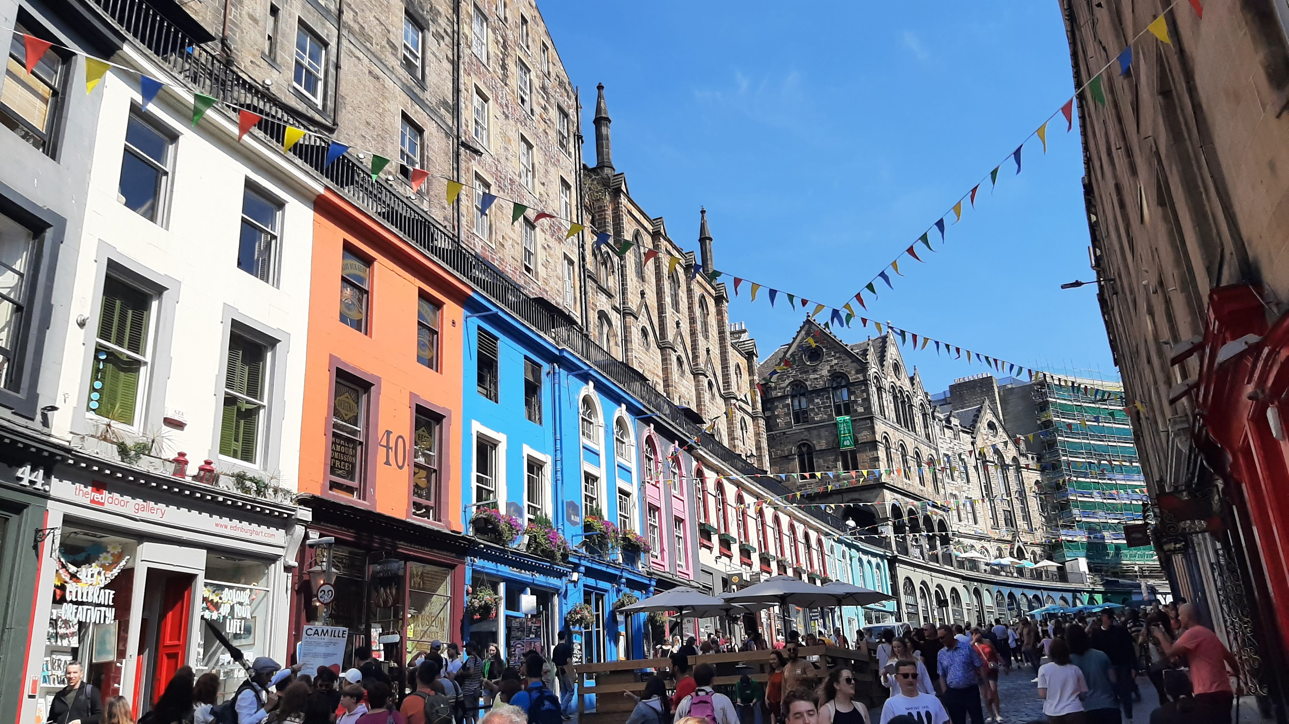

Ceci est le titre de l'image ?

This is information between images

Image avec texte



Texte après la dernière image.

# Auto link

Voir le chapitre 1

# URL Link

A [link](http://www.google.fr/)

# Caractères diacritics

aaaaNOO

àáâãÑÒÒ

# Strange fonts

This is a text with a more larger spacing and lower spacing.

**This a text in bold**

*This is a text in italic*

THIS IS A TEXT IN CAPITAL LETTER

This is green

This inclined text

~~This is strike text~~

™¥α

1. **Spanish**: Hola, mi nombre es RAG
2. **French**: Bonjour, je m'appelle RAG
3. **German**: Hallo, mein Name ist RAG
4. **Italian**: Ciao, mi chiamo RAG
5. **Portuguese**: Olá, meu nome é RAG
6. **Dutch**: Hallo, mijn naam is RAG
7. **Russian**: Привет, меня зовут RAG
8. **Chinese (Simplified)**: 你好，我的名字是RAG
9. **Japanese**: こんにちは、私の名前はRAGです
10. **Korean**: 안녕하세요, 제 이름은 RAG입니다
11. **Arabic**: مرحبا، اسمي RAG
12. **Hindi**: नमस्ते, मेरा नाम RAG है
13. **Bengali**: হ্যালো, আমার নাম RAG
14. **Turkish**: Merhaba, benim adım RAG
15. **Swahili**: Habari, jina langu ni RAG

Test code :

def sum_even_or_odd(numbers):

total = sum(numbers)

if total % 2 == 0:

return "Even"

else:

return "Odd"

# Example usage:

numbers = [1, 2, 3, 4, 5]

result = sum_even_or_odd(numbers)

print(f"The sum of the list is {result}.")

This is Chart:

This is also a Chart but a picture

